ОЦЕНОЧНЫЙ ОПРОС ПОСЛЕ ВИДЕОКОНФЕРЕНЦИИ БЮДЖЕТНОГО СООБЩЕСТВА PEMPAL
29 июня 2020 года состоялась видеоконференция Практикующего сообщество PEMPAL по бюджету, на которой обсудили бюджетирование в Швейцарии.

После мероприятия был создан онлайн опрос на трех языках на основе стандартного набора вопросов, разработанного Секретариатом, и с учетом специфики данного конкретного события, в том числе мы включили пару вопросов, чтобы собрать отзывы об используемой для этого события виртуальной платформе. Целью опроса было узнать мнение о мероприятии и планы на будущее.

Ссылка на опрос – https://www.surveymonkey.com/r/N7GJ7M6

Ответы начали собирать 1 июля и закончили 6 июля 2020 года.
Приглашение принять участие в опросе было отправлено большинству участников мероприятия. Было отправлено 39 приглашения.
16 человек начали отвечать на опрос. В этом отчете мы анализируем все 16 ответов. Для дальнейших вычислений, это число принимается за 100 процентов

Все ответы будут включены в базу данных обратной связи после мероприятий.
Анкета состоит из пяти частей: О респонденте, Результаты события, Подготовка и проведение мероприятия, Общее впечатление и Рекомендации на будущее. Всего в анкете опроса 26 вопросов.
О РЕСПОНДЕНТЕ

Q1. Вы являетесь...

Ответили 16 (100%) респондентов. Среди них: представителей стран — членов PEMPAL (но не членов Исполнительного комитета) — 9; представителей Исполнительного комитета Бюджетного сообщества — 3; членов ресурсной команды — 2; приглашенных экспертов — 2.
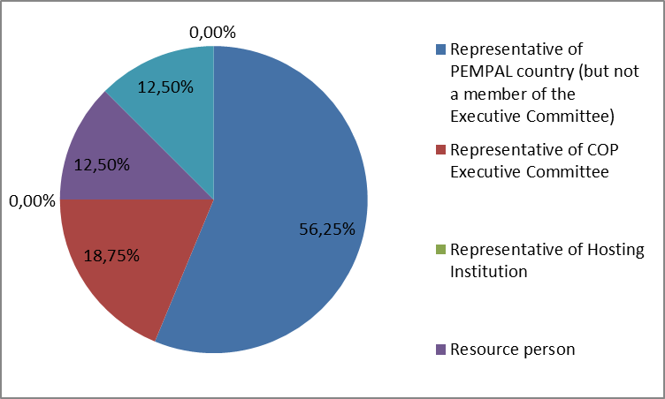

Q2. Вы первый раз участвовали в мероприятии PEMPAL?

16 респондентов (100%) ответили на этот вопрос.
Варианты ответов | Процент ответивших | Количество ответов
Да | 25,00% | 4
Нет | 75,00% | 12

Q3. Сколько мероприятий PEMPAL Вы посетили?

Этот вопрос был задан только тем респондентам, которые выбрали «Нет» в ответе на предыдущий вопрос.
12 респондентов ответили на этот вопрос.

1-2 | 3-4 | 5-6 | Больше 6 | Количество ответов
0 | 3 | 3 | 6 | 12
ЧАСТЬ I РЕЗУЛЬТАТЫ СОБЫТИЯ

Q4. Как Вы оцениваете свое участие в этом мероприятии?

Было дано 16 (100%) ответов. 7 респондентов думают, что их участие в мероприятии было ‘Активным’. 53 респондентов думают, что их участие был ‘Средним’. 4 человека выбрали вариант “Пассивное’.

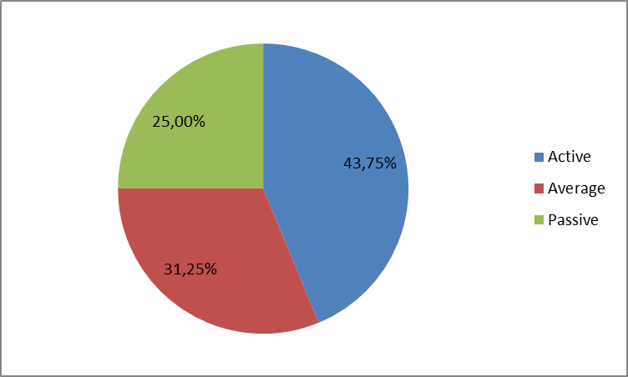

Q5. Как Вы оцениваете общую продолжительность мероприятия?

16 респондентов (100%) ответили на этот вопрос.

Варианты ответов | Процент ответивших | Количество ответов
Времени не хватило | 6,25% | 1
Времени было достаточно | 93,75% | 15
Слишком затянуто | 0,00% | 0

Q6. Насколько Вы согласны с нижеследующими утверждениями об участниках мероприятия?
16 респондентов (100%) ответили на этот вопрос.
Варианты ответов | 1 решительно не согласен | 2 | 3 | 4 | 5 Полностью согласен | Количество ответов | Средняя оценка
Уровень мероприятия был соответствующим для человека с моим опытом и знаниями | 0 | 0 | 0 | 3 | 13 | 16 | 4,8
Q7. Насколько Вы согласны с нижеследующими утверждениями о содержании мероприятия?
15 респондентов (93,8%) ответили на этот вопрос.
Варианты ответов | 1 решительно не согласен | 2 | 3 | 4 | 5 Полностью согласен | Количество ответов | Средняя оценка
a) Программа мероприятия была хорошо спланирована | 0 | 0 | 0 | 1 | 14 | 15 | 4,9
b) Содержание мероприятия было должным образом подготовлено | 0 | 0 | 0 | 0 | 15 | 15 | 5,0
с) Вопросы, рассмотренные во время мероприятия, важны для моей работы | 0 | 0 | 3 | 1 | 11 | 15 | 4,5
d) Количество тем, затронутых во время мероприятия, соответствовало отведенному времени. | 0 | 0 | 1 | 3 | 11 | 15 | 4,7
e) Выступления соответствовали теме мероприятия и были полезными | 0 | 0 | 0 | 2 | 13 | 15 | 4,9
f) На вопросы докладчикам времени было достаточно | 0 | 0 | 0 | 5 | 10 | 15 | 4,7

Дано 2 комментария:
- Будет неплохо предусмотреть больше времени для рассмотрения вопроса в более подробных деталях
- Презентация была очень информативная, не удалось задать все интересующие вопросы.
Q8. Насколько Вы согласны с нижеследующими утверждениями о результатах мероприятия?
Было дано 15 ответа (93,8%).
Цель мероприятия была достигнута | 1 решительно не согласен | 2 | 3 | 4 | 5 Полностью согласен | Количество ответов | Средняя оценка
Изучить систему УГФ и практику бюджетирования, ориентированного на результат, принятые в г. Берн | 0 | 0 | 0 | 3 | 12 | 15 | 4,8

Оставлено 2 комментария:
- В общих чертах
- Удалось понять общие принципы построения системы УГФ в Швейцарии.
Q9. Пожалуйста, оцените качество руководства и управления, предоставленных во время мероприятия:
Было дано 16 ответов (100%).
Варианты ответов | 1 низкое | 2 | 3 | 4 | 5 высокое | Количество ответов | Средняя оценка
Исполнительным комитетом ПСБ | 0 | 0 | 0 | 3 | 13 | 16 | 4,8
Ресурсной командой ВБ | 0 | 0 | 0 | 1 | 15 | 16 | 4,9

Оставлен 1комментарий: Мероприятие проведено на высоком уровне.
Q10. Пожалуйста, оцените качество услуг, предоставленных докладчиком (ами) мероприятия:
Было дано 15 ответов (93,8%).
1 низкое | 2 | 3 | 4 | 5 высокое | Количество ответов | Средняя оценка
0 | 0 | 0 | 2 | 13 | 15 | 4,9
Оставлен 1комментарий Докладчик прекрасно владеет вопросом. Для деталей необходимо больше времени.

ЧАСТЬ 2 ПОДГОТОВКА И ПРОВЕДЕНИЕ МЕРОПРИЯТИЯ
Q11. На Ваш взгляд, качество управления самим мероприятием было:

Ответивших на вопрос – 16 (100%).
Варианты ответов |  | 1 низкое | 2 | 3 | 4 | 5 высокое | Количество ответов | Средняя оценка
 | Качество административной поддержки
- оперативность Секретариата |  | 0 | 0 | 0 | 0 | 16 | 16 | 5
- переписка |  | 0 | 0 | 0 | 2 | 14 | 16 | 4,9
- регистрация участников |  | 0 | 0 | 1 | 1 | 14 | 16 | 4,8
Комментариев не было.
Q12. Были ли инструкции в сообщении о мероприятии достаточными для подготовки к нему?
Дано 16 (100%) ответов. 100% ответов были «Да».
Q13. Было ли руководство по новой платформе для видеоконференций (KUDO) достаточно ясным?
Дано 16 (100%) ответов. 100% ответов были «Да».
Q14. Были ли у Вас проблемы при пользовании новой платформой для видеоконференций (KUDO)?
Оставлено 10 комментариев. 8 респондентов написали, что «Нет, проблем не было».
2 остальных комментария:
- Были небольшие технические накладки, которые мы исправили.
- Всё предельно удобно и просто
Q15. Довольны ли Вы качеством синхронного перевода во время мероприятия?
Было дано 16 (100%) ответов.
Варианты ответов | 1 низкое | 2 | 3 | 4 | 5 высокое | Количество ответов | Средняя оценка
Качество устного перевода | 0 | 0 | 0 | 1 | 16 | 16 | 4.9

Оставлен 1 комментарий: Опытнейшие переводчики давали нам очень точный перевод.

Q16. Довольны ли Вы качеством письменного перевода материалов мероприятия
Было дано 15 (93.8%) ответов.
Варианты ответов | 1 низкое | 2 | 3 | 4 | 5 высокое | Количество ответов | Средняя оценка
Качество письменного перевода | 0 | 0 | 0 | 2 | 13 | 15 | 4,9

Комментариев не было.
ЧАСТЬ 3 ОБЩЕЕ ВПЕЧАТЛЕНИЕ
Q17. Соответствовало ли мероприятие Вашим ожиданиям, превысило их или же оно разочаровало Вас?
16 (100%) участник ответил на этот вопрос.
Варианты ответов | Процент ответивших | Количество ответов
Разочаровало | 0,00% | 0
Соответствовало | 93,75% | 15
Превысило | 6,25% | 1

Q18. Что в мероприятии Вам понравилось больше всего?

Оставлено 7 комментариев:
- Бюджет в Берне планируют намного гибче, чем мы в Хорватии.
- Г-н Даниэль – докладчик, который говорил о бюджете Берна, и участники, которые участвовали в обсуждении или задавали вопросы.
- Мероприятие оправдало мои ожидания.
- Тема и профессионализм докладчика
- Интересный и познавательный доклад о системе УГФ в Швейцарии
- KUDO
- Темы была очень интересна, интересно было узнать о вовлечении граждан.
Q19. Что в мероприятии Вам не понравилось больше всего?
Было оставлено 3 комментария. 2 из них были комментарии: “Ничего” или “Это было интересно и полезно для моей карьеры”.
Оставшийся комментарий: Длительность видеоконференции. Думаю, она должна быть дольше или хотя бы дольше должна быть часть с вопросами.

Q20. Вы планируете проинформировать коллег о данном мероприятии?
14 (87,5%) участников ответили на этот вопрос. 92,7% ответов были ответ «Да». 1 человек выбрал вариант «Нет».
Q21. Как Вы планируете проинформировать коллег?
Ответивших на вопрос — 13 (81,3%).
Варианты ответов | Процент ответивших | Количество ответов
Распространю материалы | 69,23% | 9
Сделаю презентацию | 7,69% | 1
Отчет по возвращении | 15,38% | 2
Оставлено 3 комментария:
- Я поделился информацией с мероприятия на групповой встрече сектора.
- Я поделюсь опытом с коллегами, и мы обсудим эту тему
- Коллегам из управления представлены основные аспекты системы УГФ Швейцарии, представленные на мероприятии.
Q22. Насколько Вы согласны с нижеследующим утверждением?
15 респондент (93.8%) ответил на этот вопрос. Средняя оценка положительная.
Варианты ответов | 1 решительно не согласен | 2 | 3 | 4 | 5 Полностью согласен | Количество ответов | Средняя оценка
Я смогу применить знания, приобретенные во время мероприятия, в своей работе | 0 | 0 | 4 | 3 | 8 | 15 | 4,3
Q23. Как Вы сможете применить полученные знания?
Было оставлено 6 комментариев.
- Я предложу повысить уровень бюджетного планирования, чтобы добиться большей гибкости и таким образом сосредоточиться на стратегических вещах.
- Поскольку это была моя первая видеоконференция такого рода, я имел честь узнать опыт коллег-представителей министерств финансов своих стран. В тот момент, когда в Федерации БиГ бюджетирование находится в стадии полной реализации, я верю, что смогу представить некоторые опыты, пути, эффекты, меры воздействия более подробно, более конкретно и с более поддающимися измерению результатами.
- Поделюсь информацией.
- Материалы помогут для улучшения методологической базы по реформе УГФ и БОР.
- Опыт Швейцарии отличается от того, который имеется в настоящее время в Беларуси. Поэтому применить его напрямую не представляется возможным. Однако, некоторые моменты, например, о выборе количества целевых показателей эффективности, будут использованы в работе.
- Для моей работы будет полезно знакомство с системой бюджетного планирования в Швейцарии (система УГФ и практика бюджетирования, ориентированного на результат (БОР), принятая в г. Берн).
Q24. Оцените, пожалуйста, общую степень своей удовлетворенности мероприятием...
Ответивших на вопрос – 16 (100%). Негативных ответов не было.

1 не доволен | 2 | 3 | 4 | 5 очень доволен | Количество ответов | Средняя оценка
0 | 0 | 0 | 3 | 13 | 16 | 4,8

Q25. Если у Вас остались еще какие-то комментарии, пожалуйста, изложите их здесь:

Оставлен 1 комментарий: Я хочу поблагодарить Дэниела и всю команду за отличную презентацию и объяснение темы, которую он преподавал. А также коллег из других стран, которые поделились с нами своим опытом и, задавая вопросы, определили и узнали некоторые новые вещи, интерпретации бюджета и тому подобное. Для меня большая честь участвовать в такой видеоконференции. Надеюсь снова посетить подобное мероприятие.

ЧАСТЬ 4 РЕКОМЕНДАЦИИ НА БУДУЩЕЕ

Q26. Есть ли у Вас предложения по улучшению содержания, методики и других значимых аспектов подобных мероприятий в будущее?
Оставлен 1 комментарий: Пригодились бы ссылки на законодательство, нормативные акты по представляемой теме.

